**LAPORAN PRAKTIKUM**

**ALGORTIMA DAN PEMROGRAMAN**

**PERTEMUAN KE – 13**



**Disusun Oleh :**

**NAMA : TARISA DWI SEPTIA**

**NIM : 205410126**

**JURUSAN : TEKNIK INFORMATIKA**

**JENJANG : S1**

**Laboratorium Terpadu**

**Sekolah Tinggi Management Informatika Komputer**

**AKAKOM**

**YOGYAKARTA**

**2020**

**PERULANGAN DALAM SELEKSI**

1. **Tujuan**

* Dapat menyelesaikan kasus dengan menggabungkan perulangan dan seleks

1. 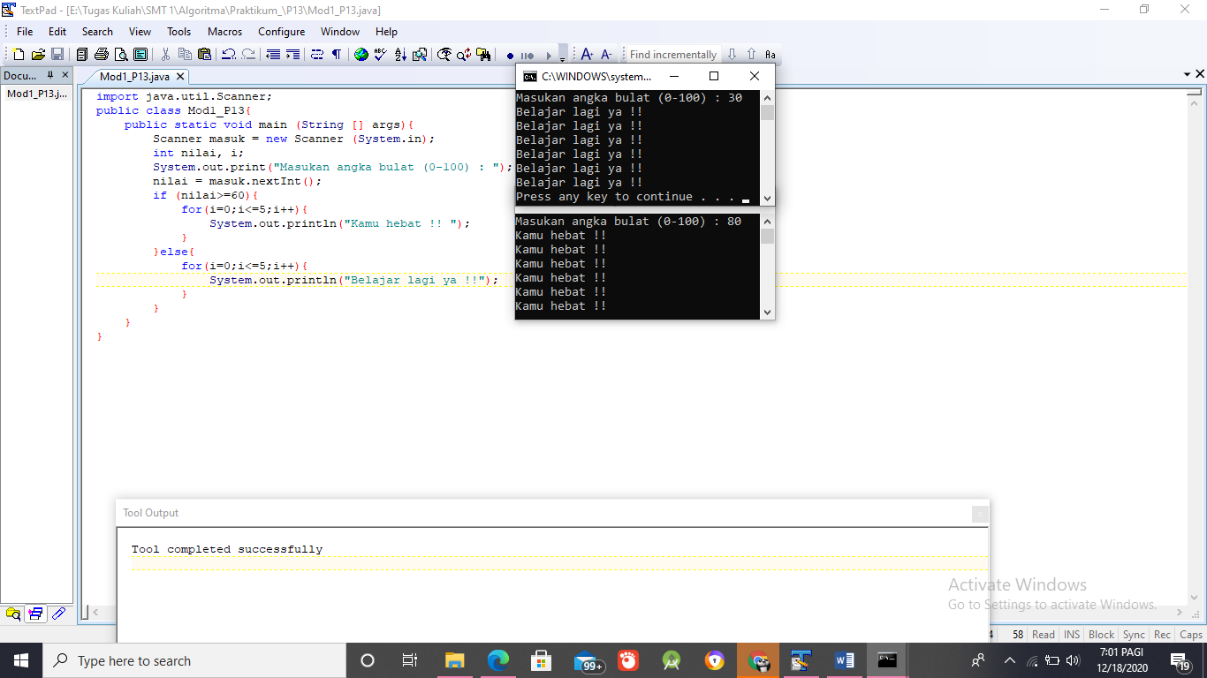**Praktik**

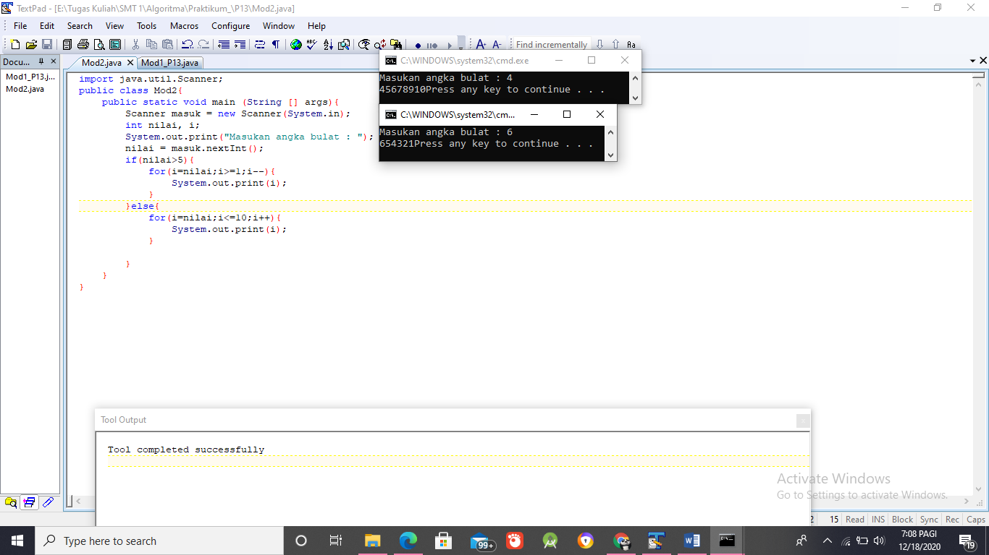

1. 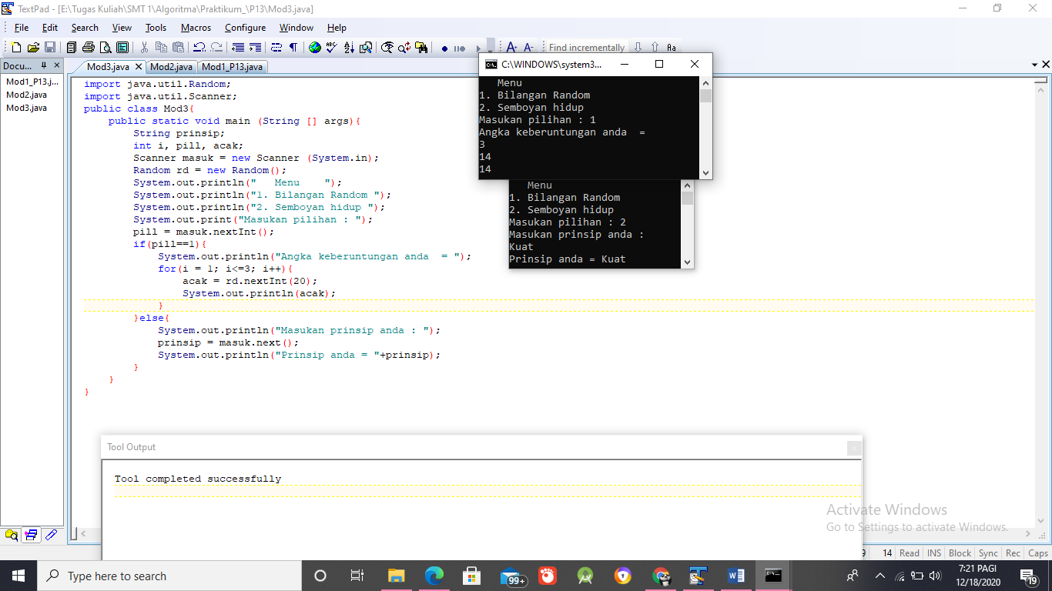
2. **Latihan**
3. Soal latihan akan disampaikan dosen dalam kelas
4. **Tugas**
5. 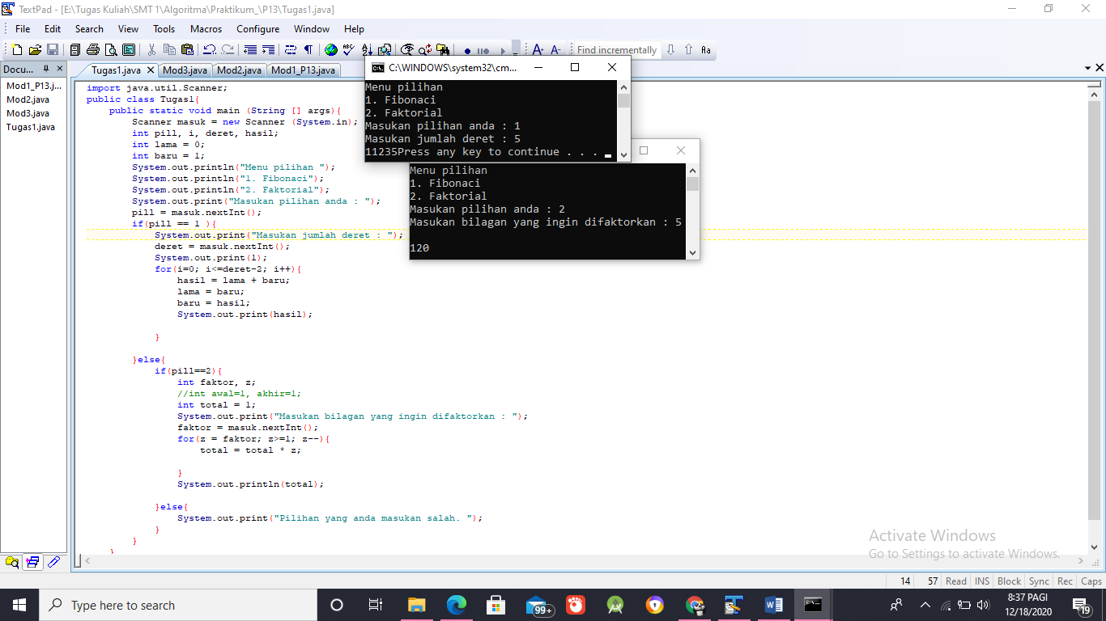Buatlah program dalam suatu menu untuk menghitung bilangan Fibonacci dan Faktorial
6. **Kesimpulan**

Setelah melakukan praktik diatas dapat disimpulkan bahwa mahasiswa mampu menggabungkan perulangan dalam seleksi dalam menyelesaikan suatu kasus.